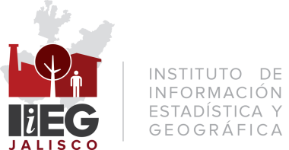

Misión Institucional

Ser un agente activo que fortalece el desarrollo del Estado de Jalisco sustentando las tareas de planificación del gobierno y de la sociedad mediante la lectura, la interpretación y el análisis de datos e información georreferenciada de las condiciones sociales, económicas y ambientales en las diversas regiones del estado. Sus diagnósticos posibilitan la evaluación de los impactos y los resultados de la acción pública.

